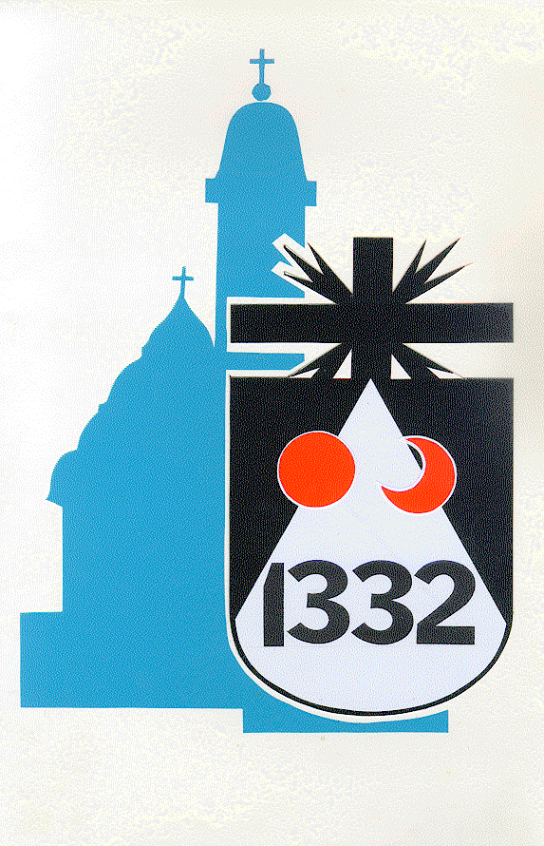
GYERGYÓSZENTMIKLÓSI SZENT MIKLÓS ROMAI KATOLIKUS PLÉBÁNIA
PAROHIA ROMANO-CATOLICA SF. NICOLAE GHEORGHENI
RO – 535500 GHEORGHENI, Str. Márton Áron Nr.9 Jud. Harghita
TEL/FAX 00-40-266 364 384
SZENTMISÉK SORENDJE 2016Agusztus 8 – Agusztus 14 KÖZÖTT

HÉTFŐ | 7 ⁰⁰  7 ³⁰  19 ⁰⁰  22⁰⁰ | Zsolozsma  1.Csendes. sztm  2.Csendes sztm.  Szentségimádást záró szentmise
8
Szt.Domonkos,
Gusztáv

KEDD | 7 ⁰⁰  7 ³⁰  19 ⁰⁰ | Zsolozsma  1.Csendes. sztm.  2.Váradi Imréért10 év. évf. sztm.
9
Szt.terézia Benedikta (Europaitársvédőszentjeö) Emőd
SZERDA | 7 ⁰⁰  7 ³⁰  19 ⁰⁰ | - Zsolozsma  1.Elfelejtett lelkekért sztm.  2.Balla Veronikáért10 év.évf. sztm.
10
Szt.Lőrinc, Bianka, Csilla
CSUTÖRTÖK | 7 ⁰⁰  7 ³⁰  19 ⁰⁰ | Zsolozsma  1.Birmán József plébánosért megeml. sztm  2.SiklódiKláráért névnapi. sztm.
11
Szt.Klára, Zsizsanna, Tibor, Tiborc
PÉNTEK | 7 ⁰⁰  7 ³⁰  19⁰⁰ | Zsolozsma  - György Kláráért megeml. sztm.  2. id. Biró Jánosért megeml. sztm. valamint neje Máriáért 5 év.évf. sztm.
12
Chantal Szt. Johanna Franciska, Klára, Diána
SZOMBAT | 7 ⁰⁰  7 ³⁰  19 ⁰⁰ | Zsolozsma  1.Tamás Ferencért 4 év.évf. sztm  Esti Szentmise
13
XI.Bold. Ince pápa
VASÁRNAP | 9 ³⁰  11 ⁰⁰  19 ⁰⁰ | ÉVKÖZI 19. VASÁRNAP  Gyerek és Ifjúsági szentmise  Ünnepi szentmise  Esti szentmise
14
II.Szt. Szixtusz és társai,
Szt.Kajetán, Ibolya

Plébánia hivatal: Tel.:0266-364.384,E-mail: sztmiklos1332@yahoo.com
Ft. Portik - Hegyi Kelemen: Tel.:0744-244.603 , E-mail: hegyi1957@yahoo.it
T. Simó Ferenc: Tel.: 0748-559.724 T.Mihai Zoltán- Lajos: Tel.: 0745-168.278

